MANDO A DISTANCIA DE CONTROL DE ENTORNO ADAPTADO
Breve descripción |  | Adaptación de un mando a distancia de control de entorno estándar, para que pueda ser utilizado por personas con movilidad reducida.  Se trata de una adaptación básica, con una sola función de apagado y encendido de un receptor que permitirá controlar un dispositivo conectado al mismo. También se ha tenido en cuenta la posibilidad de manejarlo a través de dos pulsadores externos (a través de jacks de 3 ½ ).
Para quién se hizo |  | Un grupo de personas con parálisis cerebral de la asociación ASPACE-Zaragoza.
Propósito |  | La adaptación se realizó para mejorar el acceso y aumentar su grado de autonomía. En concreto se pretendía que pudieran encender y apagar dispositivos tales como luces, radios y pequeños electrodomésticos que se emplean en las actividades del Centro de Día de esta Asociación.
Materiales |  | - Un mando a distancia de control de entorno.  - Un receptor de control de entorno.  - Una caja de conexiones.  - Dos pulsadores de máquina tragaperras.  - Dos jack hembra de 3 ½ de carcasa.  - Cable.  - Estaño.  HERRAMIENTAS:  - Destornillador.  - Soldador.  - Taladro  - Sierra  - Lima  - Regla
Rafael Sánchez Arizcuren

Materiales
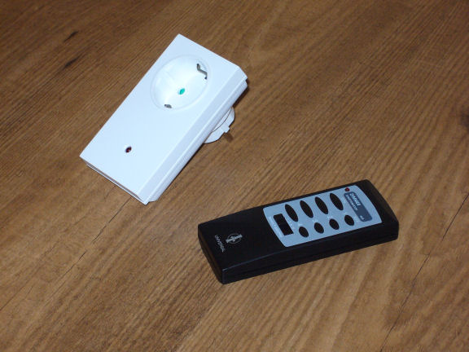
Fotografía de mando a distancia con receptor.

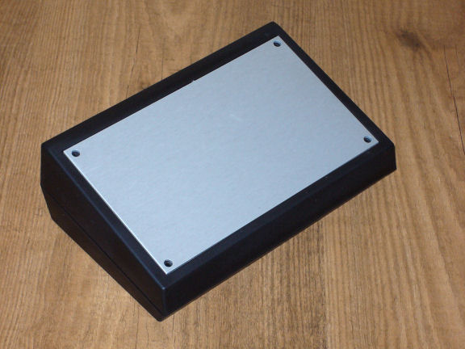
Fotografía de caja de conexiones.

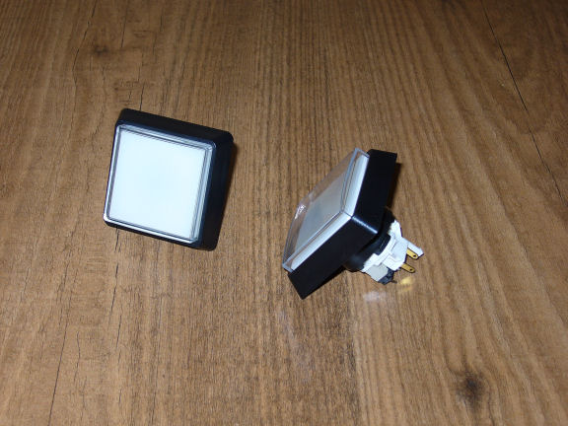
Fotografía de dos pulsadores de máquina tragaperras.

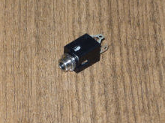
Fotografía de clavija hembra.

Herramientas

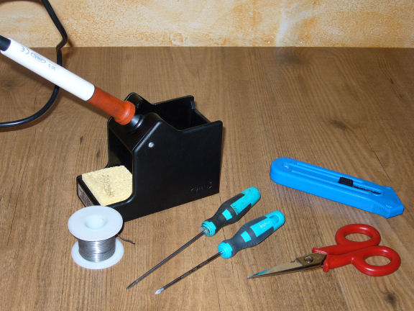
Fotografía de herramientas para la construcción del mando adaptado.

Proceso

Desmontar el mando a distancia (con el destornillador) | 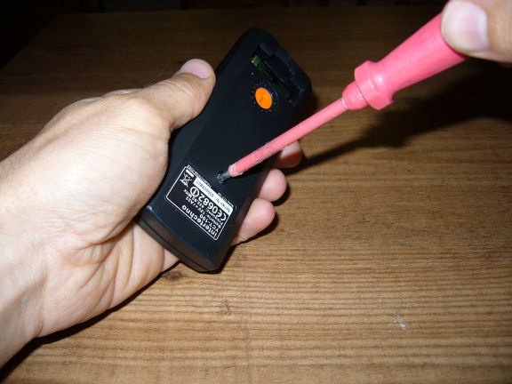  Fotografía de desmontaje de mando a distancia.
Conectar los cables a las patillas de los microrruptores que activan y desactivan el  receptor (con soldador y estaño) | 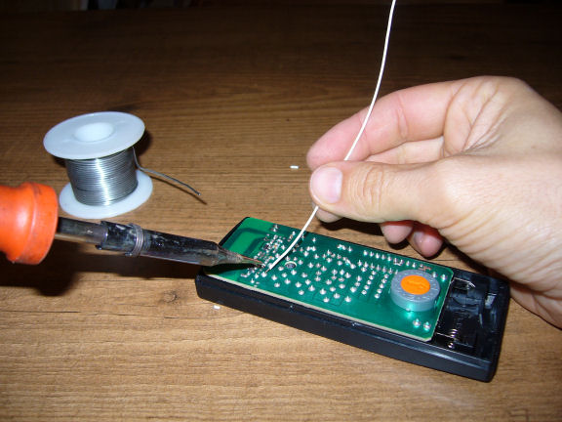  Fotografía de soldadura en el mando a distancia.
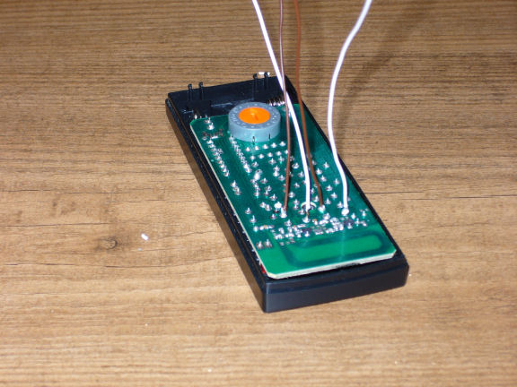
Fotografía del mando a distancia con los cables soldados.

Sacar los cables. | 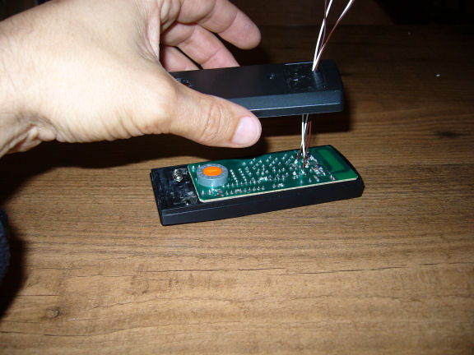  Fotografía de colocación de la tapa en el mando a distancia.
Cerrar el mando a distancia (con destornillador). | 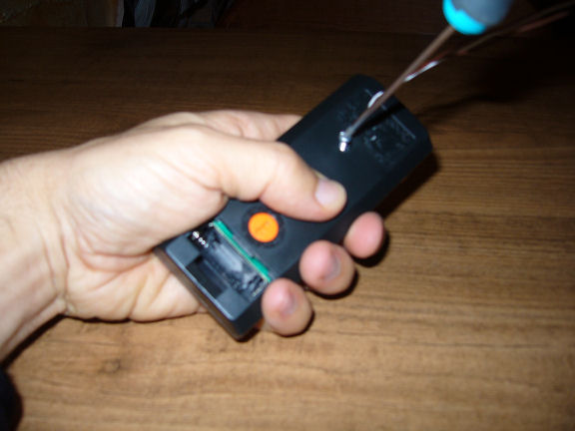  Fotografía de cierre de la tapa del mando a distancia.
Realizar los agujeros en la caja de conexiones. Dos rectangulares (2,5 cm de lado)  para los pulsadores y dos circulares (3 mm de diámetro) para los jacks de carcasa  (con taladro, sierra y lima) | 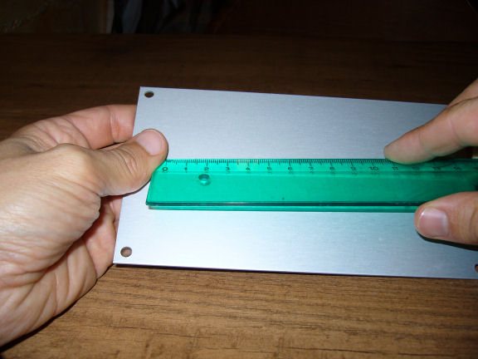  Fotografía de toma de medidas en la tapa de la caja de conexiones.
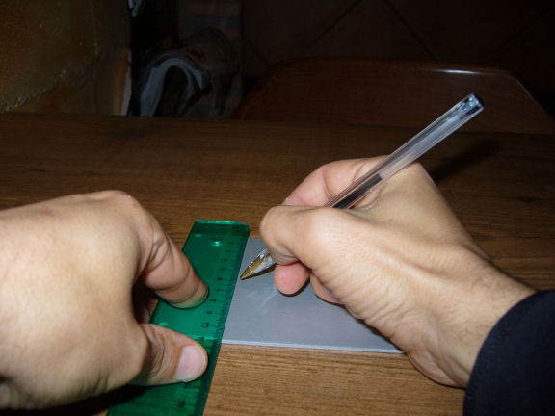
Fotografía del dibujo de los agujeros que llevará la tapa de la caja de conexiones.

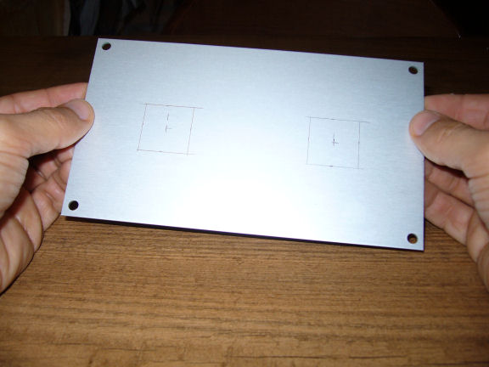
Fotografía de la tapa con las marcas para los agujeros.
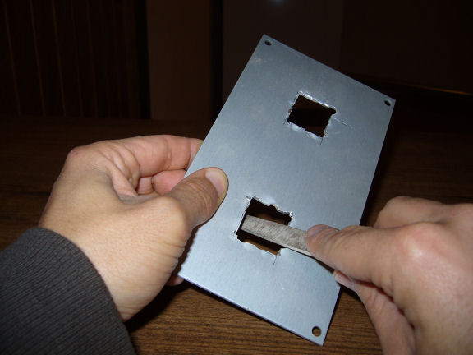
Fotografía del limado de los agujeros.

Colocar los jacks y los pulsadores en la caja de conexiones. | 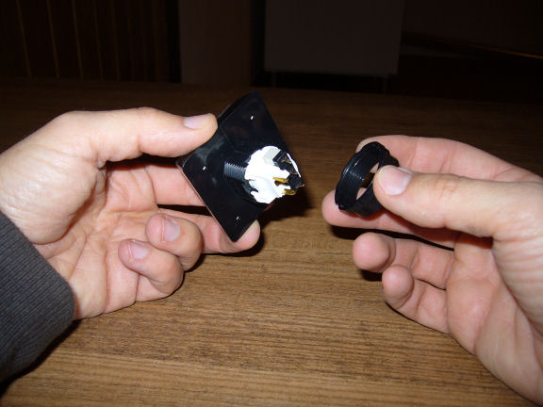  Fotografía de los pulsadores con su tuerca de apriete.
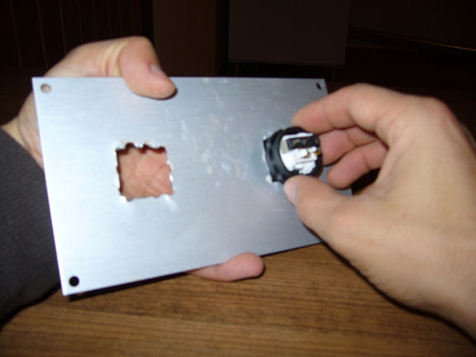
Fotografía de la colocación de los pulsadores en la tapa de la caja de conexiones.

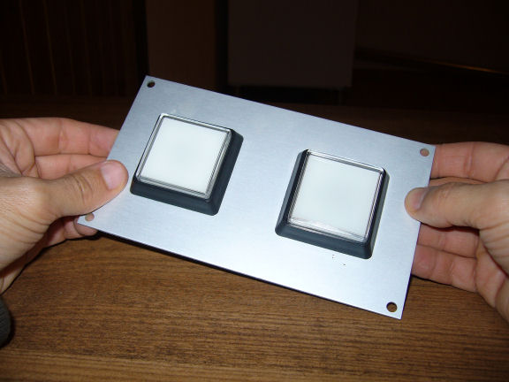
Fotografía de la tapa con los pulsadores colocados. Visión frontal.
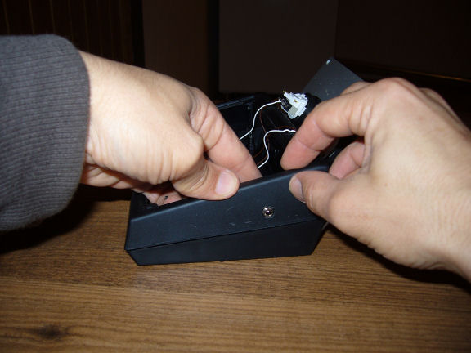
Fotografía de la colocación de la clavija hembra en el lateral de la caja de conexiones.

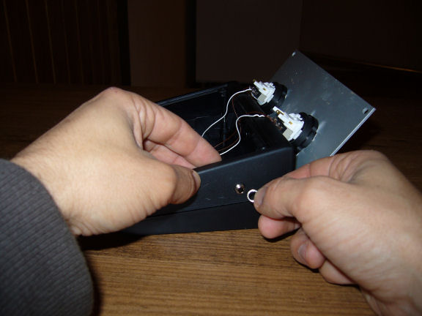
Fotografía del apriete con tuerca de la clavija hembra.
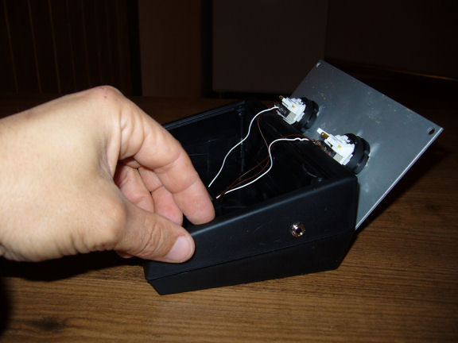
Fotografía de la clavija hembra ajustada en su posición.

Conectar los cables del mando a distancia con las patillas de los microrruptores de  los pulsadores y a las de los jacks (con soldador y estaño). | 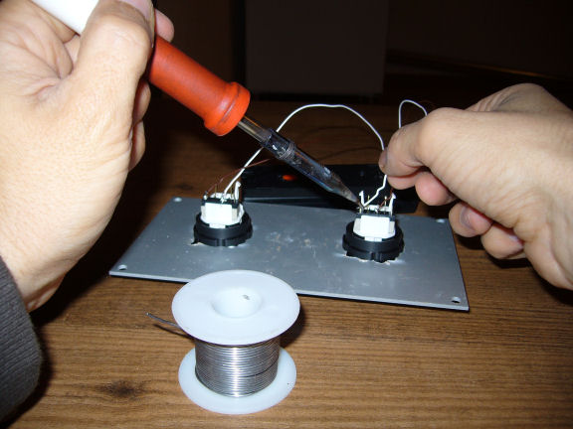  Fotografía de la soldadura de cables a las patillas de conexión de los pulsadores.
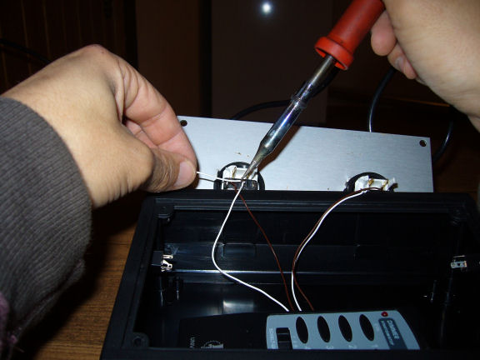
Fotografía de la soldadura de cables a las patillas de conexión de los pulsadores.

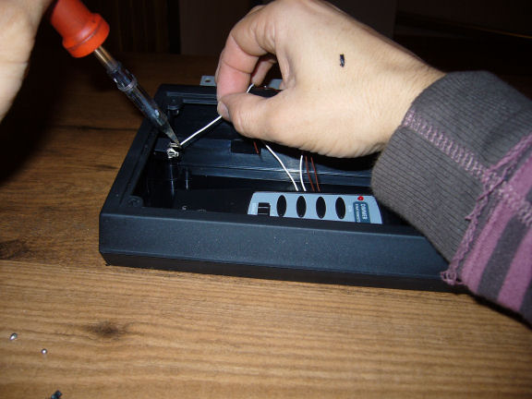
Fotografía de soldadura de cables a la clavija hembra.
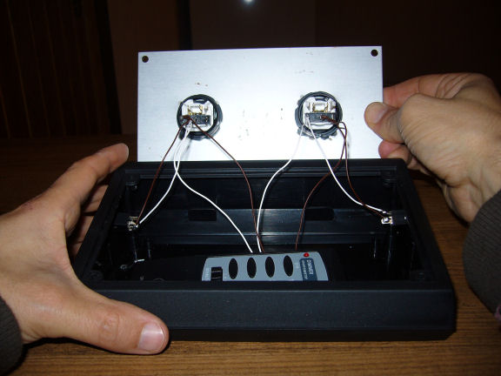
Fotografía de las conexiones realizadas.

Colocar colores distintivos de encendido (rojo) y apagado (azul). En otros casos se  coloca el símbolo de SPC correspondiente. | 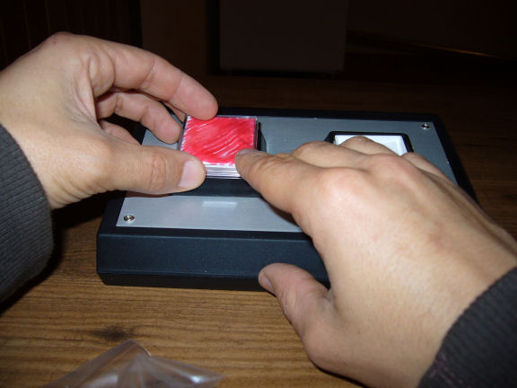  Fotografía de la colocación de color rojo sobre uno de los pulsadores.
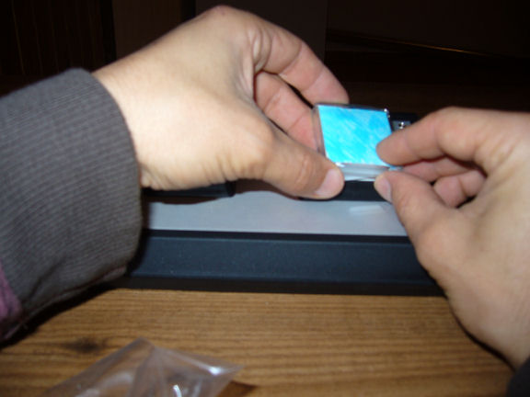
Fotografía de color verde sobre uno de los pulsadores.

Cerrar la caja de conexiones (con destornillador) | 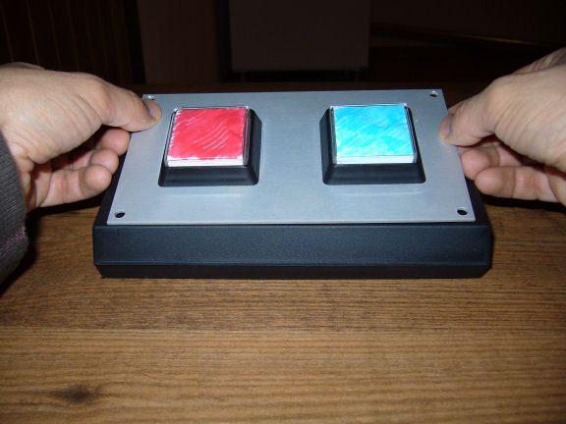  Fotografía de colocación de la tapa sobre la caja de conexiones.
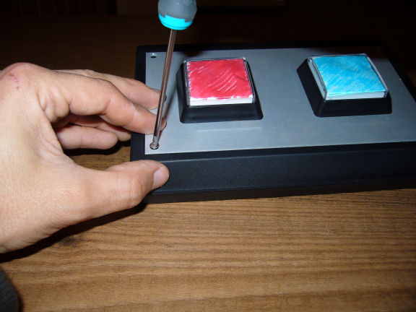
Fotografía del atornillado superior de la caja de conexiones.

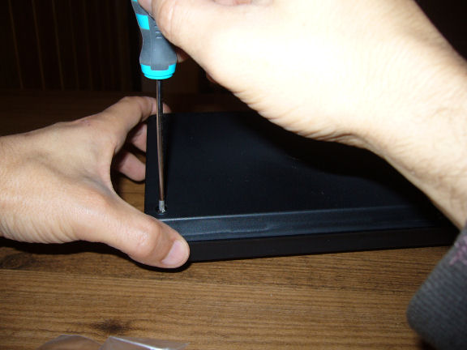
Fotografía del atornillado inferior de la caja de conexiones.
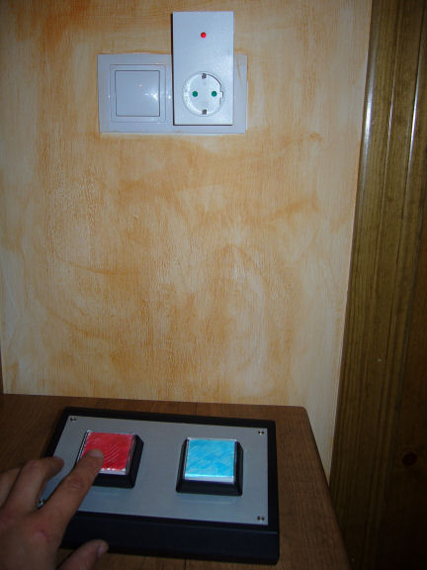
Fotografía de la activación del mando sobre el receptor.

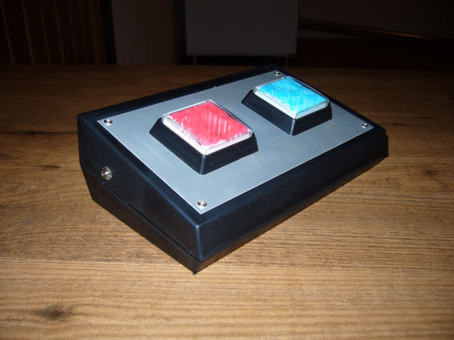
Vista final del mando adaptado.
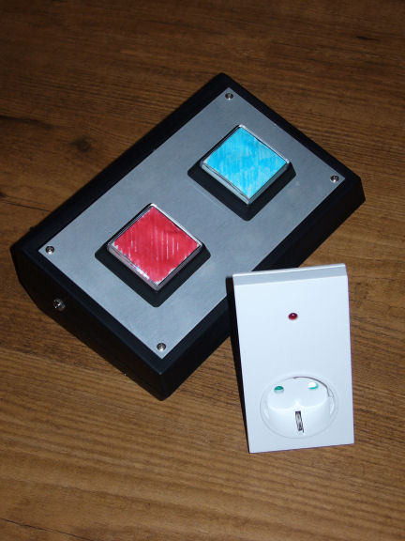
Vista final del mando junto con el receptor.

